Дидактический материал для детей с левополушарным стилем мышления.
Задание: «Экология и оригами»
Ребята! Ваша задача с помощью схем сделать оригами журавлика.
1. Придумайте и напишите девиз на крыльях журавлика на тему чистой экологии.
2. Объясните смысл написанного.
Приступим
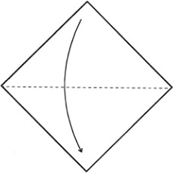

Шаг 1. Берем лист бумаги с ровными сторонами и складываем лист по диагонали.
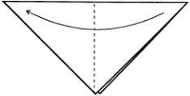
Шаг 2. Теперь складываем по вертикальной оси
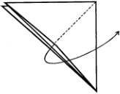
Шаг 3. Затем нужно расправить верхний треугольник в квадрат.
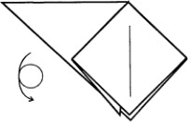
Шаг 4. Переворачиваем.
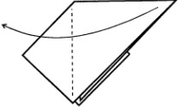
Шаг 5. Перекидываем треугольник направо
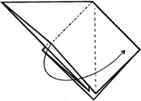
Шаг 6. Расправляем угол в квадрат (как на схеме выше)
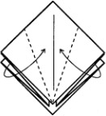
Шаг 7. Складываем верхний слой боковых углов в середину.
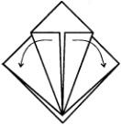
Шаг 8. Теперь отгибаем углы на свои места.
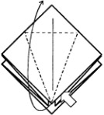

Шаг 9. Разворачиваем верхний слой по линиям перегиба вверх.
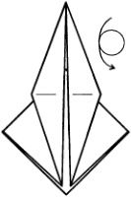
Шаг 10. Переворачиваем нашу заготовку.
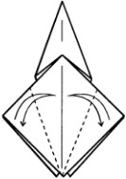
Шаг 11. Делаем перегибы в середину.
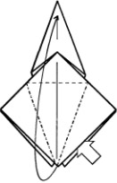
Шаг 12. Разворачиваем верхний слой по линиям перегиба вверх (смотрите детальней на фото выше)
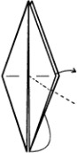
Шаг 13. Теперь делаем на правом нижнем конце сгиб внутрь
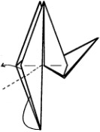
Шаг 14. Делаем сгиб внутрь на левом конце.
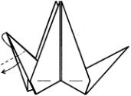
Шаг 15. Сгибаем внутрь левый кончик.
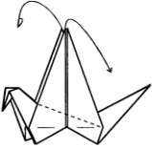
Шаг 16. Затем сгибаем крылья наискось.
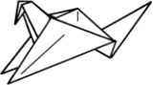
Шаг 17. Расправляем крылья
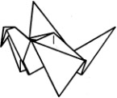
Журавль из бумаги готов!

